漕桥小学 “大家访”活动记录表
学校： 漕桥小学
教师姓名 | 池丽英 | 班级 |  | 四（1）
家长姓名 | 吴江山 |  | 学生姓名 | 吴欣月
家访时间 | 2021.5.13 |  | 家访形式 | 上门家访
家庭详细住址 | 宜兴市万石镇南漕中兴东路24号 |  | 联系电话 | 13584313671
学生情况（包括学生在校情况，家庭情况等） | 家里一共5口人，孩子的生活、学习都是妈妈在负责。
家访  过程  详细  记录 | - 向家长宣传了有关教育政策.  - 向家长汇报了孩子的学习情况  - 家长也反馈了孩子在家的表现。  - 征求家长对学校、对老师的意见。  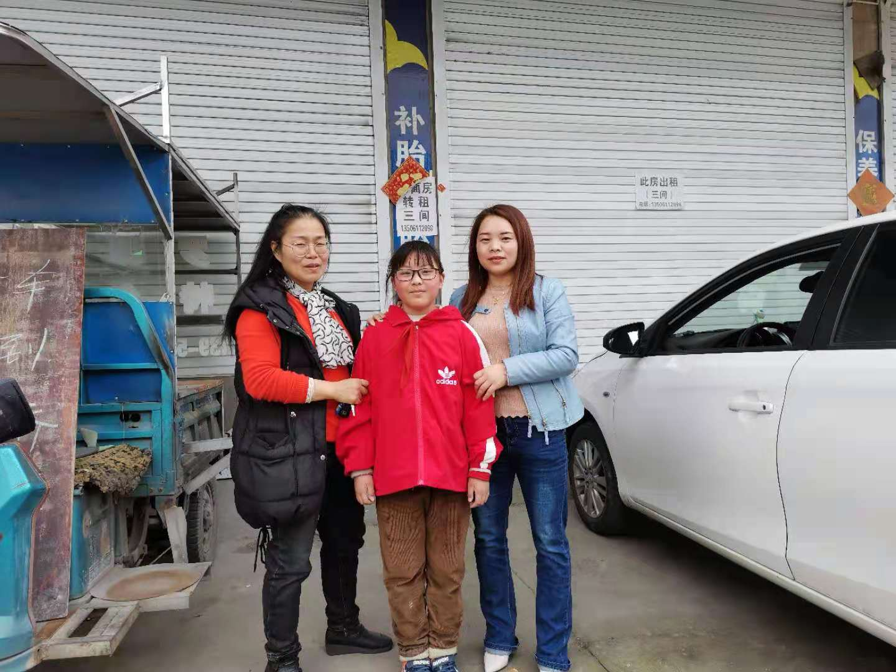
家长诉求 | 作为家长，我们非常希望老师对孩子的关注更多一点，及时向我们反映孩子的不足，我们会对孩子的缺点加以指导改正。

家长签名：

